2010.03
速 览
- 在校本课程中感受化学的魅力；
- 化学竞赛凸显势头；
- 积极备战小高考，顺利冲刺；
- 化学小高考注重考察基础；
- 为高考模考加油；

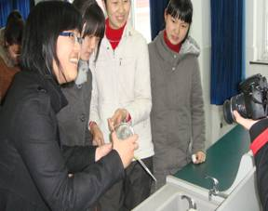
在校本课程中感受化学的魅力
郁云
在每周五的下午，我校化学校本课程按计划如期进行。虽然只有短短的二十分钟，但学生的兴趣不减。在实验设计和操作的过程中，学生大胆实践，奇思妙想，勇于创新，体验到了实验探究的乐趣。在日常化学教学中，基于课时的紧张安排，未能让每个同学发表实验中的想法，而我们的校本课程给予了每位参加实验同学实践操作的机会，弥补了这一遗憾。鼓励学生从实践中学习，探究实验的内在奥秘。这一过程大大激发了学生学习化学的热情，延伸了我们的化学课程，展示给学生化学无穷的魅力。在接下来的校本教学中，我们将一如既往地努力，为我们的学生创造平台和机会。

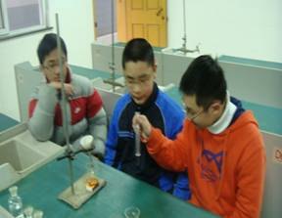


化学竞赛凸显势头
高一和高二的化学竞赛分别在陈浩老师和汪毅老师的带领下按期进行，非常顺利。高一化学竞赛中学生表现出良好的学习热情，积极地投入到竞赛的知识储备中，不畏难，不怕苦。高二化学竞赛正在紧张而充实地进行中，在汪老师的悉心指导下，每位学生都投入到最后几个月的积极应战中。相信他们一定能取得更大的丰收。

化学小高考注重考察基础
顾晓怿
随着化学考试的结束，一年一度的小高考落下了帷幕。学生走出化学考试考场，脸上更多的是洋溢着自信的笑容。纵观化学试卷，考察内容全面，均与“考试说明”相吻合，全卷没有出现让学生束手无策的“异常”试题，最后一道“压轴题”难度梯度设置恰当，大部分考生都能拿分，但想要拿全分还是有一定难度。从本卷看出，化学小高考更注重考察学生的基础知识，教师和学生在今后的教学过程中应该尤其注重这一点。

积极备战小高考，顺利冲刺
郁云
小高考在本月的20、21日如期进行。我们高二化学组的老师辛勤备战，积极迎接挑战。每天忙碌的身影和答疑时的专注，体现了我组教师无私的奉献精神。不怕辛劳，耐心地对待每位学生的问题。在他们的脸上，写着执着和沉稳，我们每个人都深深感受到他们内心的力量，再苦再难他们都不说一句怨言，因为他们相信共同奋战能给予我们的孩子最沉淀的信心。阳光总在风雨后，相信他们的努力一定能换来最好的丰收。从本卷看出，化学小高考更注重考察学生的基础知识，教师和学生在今后的教学过程中应该尤其注重这一点。

高三 ，累却执着
郁云
一模考试顺利进行，高三化学学科取得了仅1人未达B级的喜人成绩，虽然还有一些有待努力的空间，但每个人都信心百倍，从模考中总结经验和教训，为我们的学生树立信心。高三化学组的每位老师都尽心尽业，在走廊上在教室里，总能看见他们忙碌的身影。下班后，他们总是一天中最晚到家的，总是心念我们的学生，潜心研究教学，详细制定最后的备战计划，为我们的学生创造更好的成绩打下基础。在周末的时间里，他们顾不上休息，帮助后进生解疑，为心理焦急的学生解惑，为他们储备每一份力量。
每一天对他们来说都是充实的一天，累却执着。我们相信在接下来的二模中他们一定能众望所归，在智慧的舞台上书写风采。

